- 集成运算放大器的应用
5.1 什么是虚短、虚地？
5.2 为什么运放电路中，总要引用深度负反馈？
5.3 画出现实加、减、积分、对数运算的基本电路，写出运算关系。
5.4 推导图5.1所示电路的门限电压，并画出输出与输入特性。设稳压管的稳定电压为Uz，正向电压忽略不计。

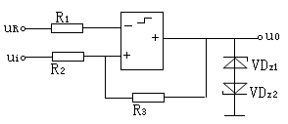
图5.1 题5.4图
5.5 选择填空
1. 当集成运放处于______状态时，可运用______和________概念。
（a.线性放；b.开环；c.深度负反馈；d.虚短；e.虚地）
2.在图5.2所示电路中，如R₁=R₃=10k,R₂=R_{p}=20k, R_{f}=R₄=100k,各输入电压均为+1V,则u₀ 为_______________V（-4；+5；+9）
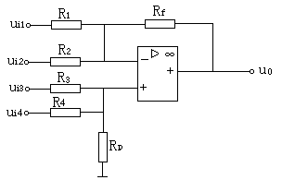
图5.2 题5.5.2图
3.如果将二极管对数运算电路的u_{i} 在工作范围内增加到原来的10倍，那么它的输出电压将___________。
（a.减小到原来的；b.增加到原来的十倍；c.减小到约60mV）
5.6计算题
- 设图5.3所示集成运放A有理想特性，试分别求出它的输出电压的函数关系式，并指出输入共模电压为多少？
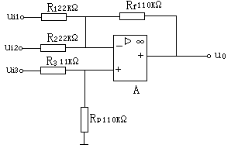
图5.3 题5.6.1图
- 试指出图5.4电路中运放A₂引回的反馈极性，求出它的输出电压与输入电压的函数关系。
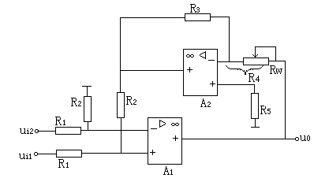
图5.4 题5.6.2图
- 设图的5.5所示电路中，集成运放有理想特性，试分别求出它的输出电压与输入电压的函数关系。
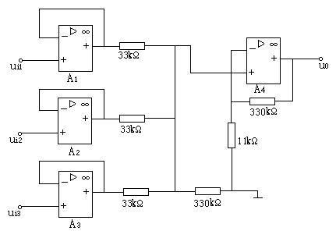
图5.5 题5.6.3图
- 在图5.6电路中，令R₁=180 k，R₂=120 k，R₃=100 k，R₄=360 k,R₅=360 k,R₆=7.5 k,Rp=3.8 k,运放为理想的，试求出输出电压与输入电压的函数关系。
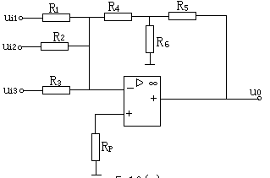
图5.6题5.6.4图
- 求图5.7电路在理想条件下，输出电压与输入电压的函数关系。设 R₁//R₂//R_{f}=R₃//R_{p1.}
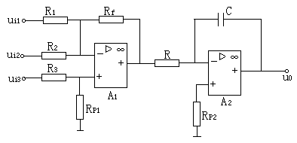
图5.7题5.6.5图
- 图5.24所示是同相输入除法运算电路。试分析它的正常工作条件，求u₀与u_{i1}和u_{i2}的函数关系。
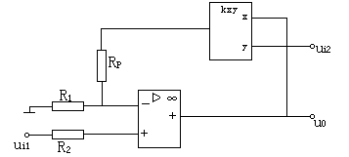
图5.8 题5.6.6图
- 图5.9是一个多变量的运算电路，试分析它的正常工作条件，试求出输出电压与输入电压的函数关系。
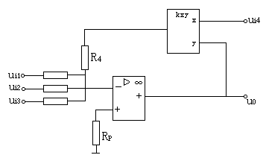
图5.9 题5.6.7图

